Zmiany w Plansoft.org

Definiowanie hierarchii grup: Ulepszenie 1

# Definiowanie hierarchii grup: Ulepszenie

W poprzedniej wersji Programu zalecano, aby hierarchie grup zostały zbudowane przed rozpoczęciem planowanie, ponieważ zmiany w hierarchii powodowały występowanie niespójności w rozkładach zajęć. W nowej wersji Programu wyeliminowano tę niedogodność: relacje mogą być zmieniane w dowolnym momencie planowania:

1. Podczas próby zbudowania relacji, sprawdzane jest, czy grupa nadrzędna i podrzędna nie mają zajęć w tych samych terminach. Jeżeli tak jest, program nie pozwoli na zbudowanie relacji.

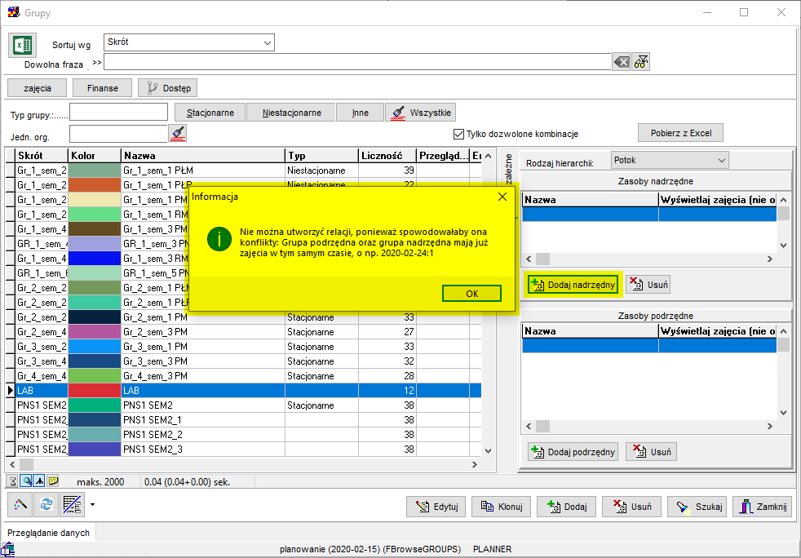

1. Podczas usuwania relacji nadrzędny-podrzędny program automatycznie kasuje zajęcia podrzędne z kalendarza grupy nadrzędnej i vice versa.
2. Uproszczono wygląd formularza do tworzenia relacji.

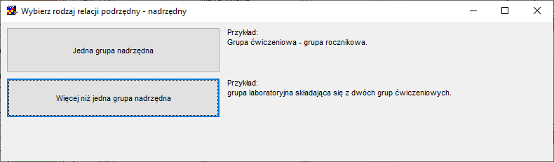

Inne zmiany planowane do wykonania w przyszłość w tym obszarze to:

* Kasowanie zajęć NAD/POD z poziomu rozkładu (bez potrzeby przechodzenia na NAD/POD)
* Dodać możliwość drukowania pełnych nazw na wydrukach www a nie tylko skrótów
* Tworzenie relacji - dodawaj automatycznie rodzica rodzica i dzieci dzieci
* Operacje grupowe na NAD/POD
* Wyświetlanie szczegółów zajęć zamiast NAD/POD na pulpicie. (Obecnie konieczne jest używanie przycisku Podgląd, żeby zobaczyć rozkład.)

Aby zobaczyć zmianę należy pobrać i zainstalować najnowszą wersję aplikacji.

Poprawność wykonania instalacji można zweryfikować przez sprawdzenie daty w nagłówku okna logowania, powinno być 2020-02-15 lub nowsza.

